1. **Folder yang saya buat dengan nama AnakJoko**

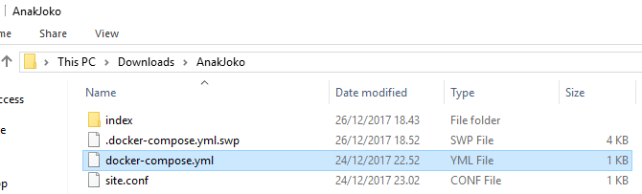

1. **Masuk ke directori yang dibuat tadi**

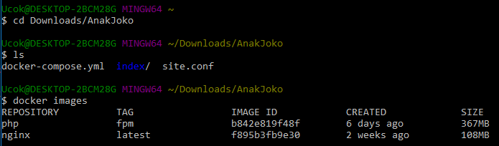

1. **Isi docker-compose.yml**

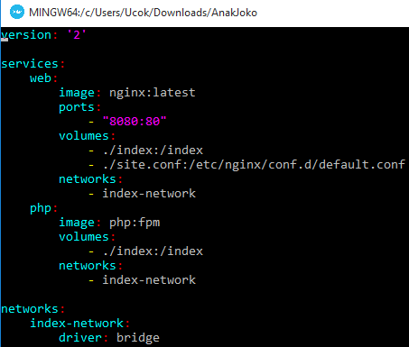

1. **Isi Site.conf**

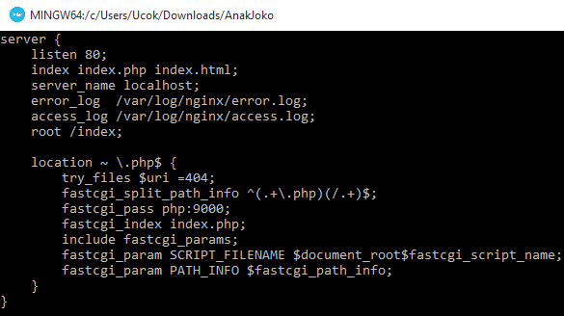

1. **Isi dari index.php**

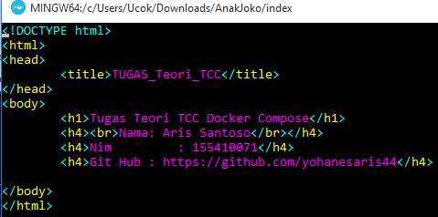

1. **Masukkan perintah Dockercompose up -d**

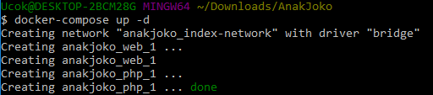

1. **Masuk browser masuk dengan ip 192.168.99.100:8080**

